A Centrál Színház két Molnár darabot visz nyárra a Szigliget Várudvarba
A budapesti Centrál Színház két Molnár Ferenc darabot is bemutat nyáron a Szigliget Várudvarban. Augusztus 5. és 10. között Molnár Ferenc legsikeresebb darabja, a Játék a kastélyban lesz látható Alföldi Róbert, László Zsolt, Balla Eszter, Puskás Samu és Schmied Zoltán főszereplésével, Puskás Tamás rendezésében. Augusztus 13. és 20. között pedig A testőr kerül színpadra Balsai Móni, Schmied Zoltán, Györgyi Anna és Kaszás Gergő főszereplésével. Ezt az előadást Ujj Mészáros Károly rendezi, és a budapesti bemutató előtt Szigligeten láthatja először a közönség.
Augusztus 5. és 10. között esténként 20.30-as kezdéssel Molnár Ferenc egyik leghíresebb, de biztosan legsikeresebb darabja, a Játék a kastélyban lesz látható Alföldi Róbert, László Zsolt, Balla Eszter, Puskás Samu és Schmied Zoltán főszereplésével, Puskás Tamás rendezésében. Mit tehet egy színműíró, ha fiatal zeneszerző barátjával együtt in flagranti kapja annak menyasszonyát? A bizonyossal kell szembeszállnia, a fikcióhoz kell alakítania a valóságot. Komoly kihívás ez Turai úrnak, a híres drámaírónak is, aki bravúros megoldással és sziporkázó humorral menti meg a fiatalok jegyességét.
"Molnár Ferenc színházi pályája csúcsán, 48 évesen, már világhírű szerzőként írta ezt a darabot, mely vallomás a színház hatalmáról. Banálisnak tűnhet ez az édes játék, azonban túlzás nélkül állítom, hogy a darab finoman csiszolt gyémánt. Arról mesél, hogy a színház ugyan nem tudja megváltoztatni az életünket de képes elhitetni velünk egy szebb valóságot" - vallja az előadás rendezője, Puskás Tamás.
Augusztus 13-án 20.30 órakor pedig A testőr premierje lesz Szigligeten. Az ismert színésznő egy fess testőrtisztre vágyik. A színésznő férje tudja, ha egy ilyen érzéki asszonynak egy testőrre támad gusztusa, akkor az a testőr előbb utóbb besétál az ajtón. Ha viszont besétál, és a férj viseli azt az egyenruhát, az nemcsak a férj színészi képességeit és felesége hűségét teszi próbára, de a közönség rekeszizmait is. Molnár Ferenc klasszikusát Balsai Móni és Schmied Zoltán, a Büszkeség és balítéletet évek óta sziporkázó sikerrel játszó párosa kelti életre a nagyszínpadon, olyan remek játszótársak segítségével, mint Györgyi Anna, Kaszás Gergő, Papp János, Szabó Éva és Gats Éva, Ujj Mészáros Károly rendezésében.
„Molnár Ferenc A testőr című zseniális darabja egyrészt elképesztő poénözön, hatalmas brillírozási lehetőség színészi szempontból, ugyanakkor alapvető igazságokat pendít meg az érzéki vágyak, a vonzások és választások, sőt a hosszabbtávú párkapcsolati működés tárgykörében is. Az idő komoly tényező ebben a darabban, kétszer is üt az óra nyílt színen, ami feltétlenül rámutat arra, hogy az egyes jelenetek akkor váltják be a fentieket, ha olajozott, finom szerkezetként, pontosan, mondatról mondatra, jó ritmusban működnek - persze a könnyed természetesség látszatát keltve. Ez hálás lehetőség, ugyanakkor komoly kihívás. Az persze segít, hogy a szereposztás – korabeli jelzővel illetve – parádés. Az idővel függ össze az is, hogy némi anakronizmussal ezt a történetet a tízes években még csak szárnyait bontogató art-decoba és a jazz korszakba csúsztattuk, hogy karakteresen elkülönüljön a Centrál Színházban hatalmas sikerrel futó másik Molnár darabtól, A játék a kastélyban című előadástól. Így remélem, hogy ebben a szokatlan, újszerű megjelenésében is elkápráztat, szórakoztat és elvarázsol mindenkit majd az előadás, miközben rádöbbenünk, hogy ez is - mint minden Molnár darab - bizony rólunk szól...” – mondta Ujj Mészáros Károly.
Az előadást a budapesti bemutató előtt augusztus 13-20. között a Szigliget Várudvaron láthatja először a közönség.
https://www.centralnyar.hu
Sajtókapcsolat:
- Tamás Dorka, sajtókommunikáció
- +36 30 474 5592
- tamasdorka@tamasdorka.hu
 | © Fotó: Horváth Judit
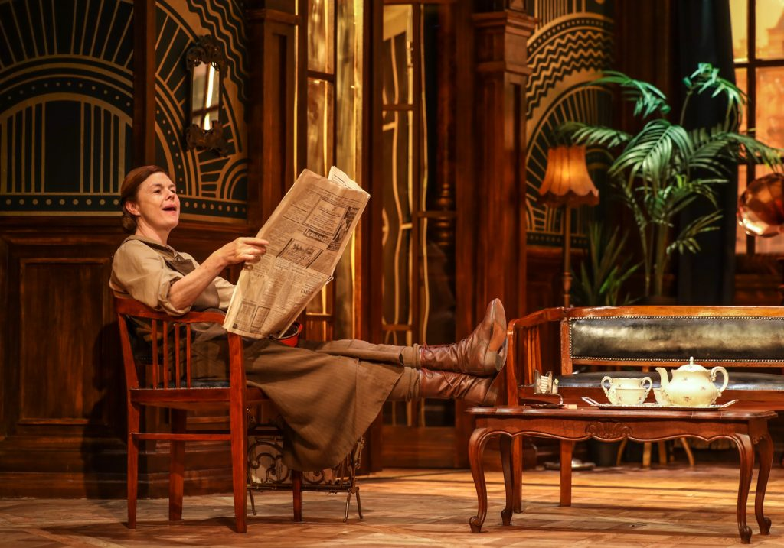 | © Fotó: Horváth Judit
Eredeti tartalom: Centrál Színház
Továbbította: Helló Sajtó! Üzleti Sajtószolgálat
Ez a sajtóközlemény a következő linken érhető el:

